**Наши мероприятия в 1 квартале!!!!**

**В течение января, февраля, марта 2023 года в рамках общешкольного статусного проекта «Все в музе» проведены мероприятия:**

**1-4 классы**

В течение трех месяцев в гости к ребятам начальных классов приезжали представители Красноярского краевого краеведческого музея с программой «Незнайка в каменном веке». Ученики попали в гости к первобытному человеку, чтобы узнать о его жизни. Занятие проходило в форме театрализованного представления. В ходе занятия ребята делились на племена, получали защитные амулеты, вместе с древними людьми построили себе жилища, научились добывать пищу, выделывали шкуры животных, отобразили свою жизнь в «наскальных рисунках», а в конце трудного дня станцевали вокруг костра. Все в музей!

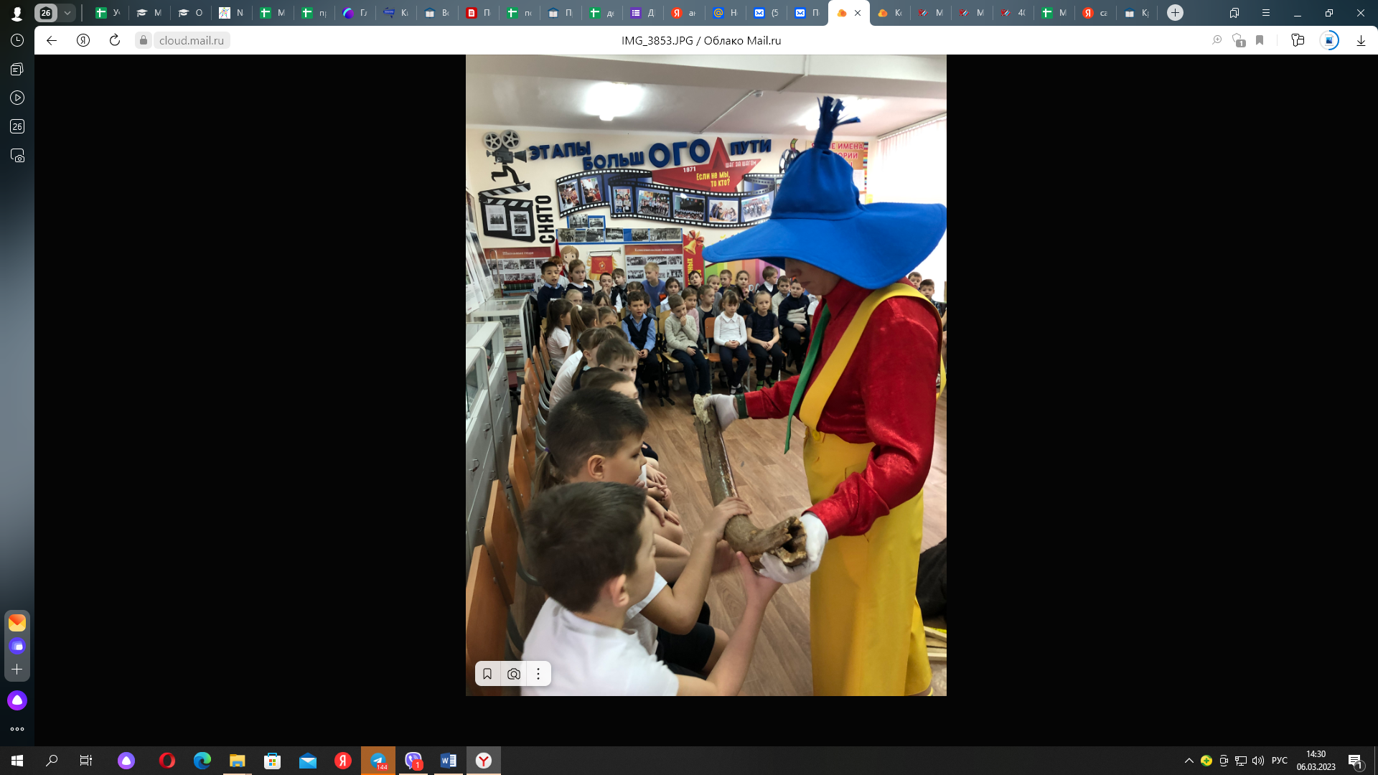

**5-9 классы**

Накануне праздника Дня Защитника Отечества учащиеся основной школы стали активными участниками исторического квеста «Дорогами войны». Ребята познакомились с памятниками и достопримечательностями Великой Отечественной войны, через QR коды попали в музей мемориал Победы, ответили на вопросы викторины, узнали о военных профессиях, разгадали задания ,,Секретного пакета’’. С днём Защитника Отечества! Все в музей!

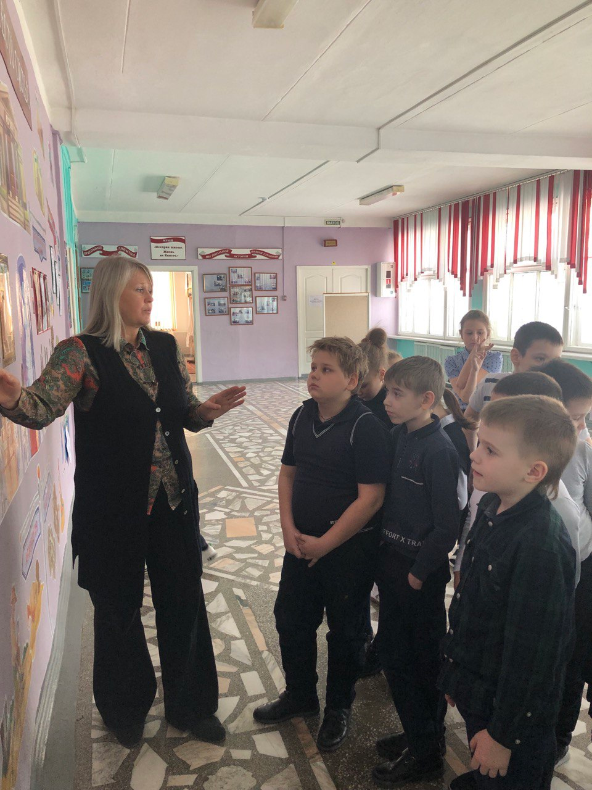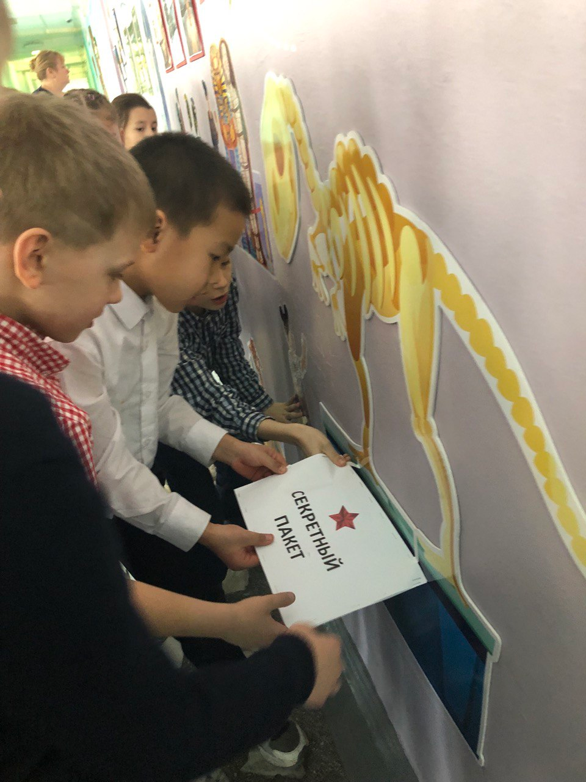

**11 класс**

Урок Мужества, посвящённый Дню памяти воинов - интернационалистов и выводу советских войск из Афганистана. Гость урока Ринат Фаритович Файзрахманов- ветеран боевых действий в Афганистане поделился с ребятами непростыми воспоминаниями. Ринат Фаритович служил в гвардейской десантно- штурмовой бригаде, был ранен,награждён медалью ‘’ За отвагу’’. С волнением ребята вспоминали выпускника нашей школы Володина Валерия, погибшего в Афганистане, выполняя интернациональный долг. Все в музей!

